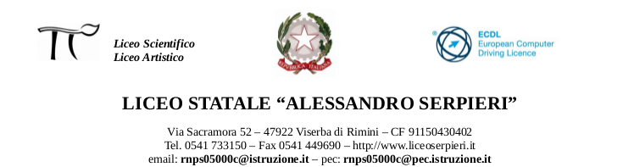

Programma svolto A.S. 2018/19
Materia: Scienze motorie Prof. URBINATI RINO Cl. 3° A
L’attività fisica-motoria svolta nel corso dell’anno scolastico, ha mirato a soddisfare i bisogni formativi e didattici degli alunni.

Le attività proposte hanno avuto come obiettivi generali:

Potenziamento fisiologico generale

Ricerca del miglioramento delle grandi funzioni organiche, delle qualità fisiche fondamentali quali, resistenza, forza, velocità e mobilità articolare in funzione sia della salute che di un armonioso sviluppo corporeo, sia della pratica di attività motorie più specifiche.
Questa parte del programma è stata sviluppata attraverso la pratica di esercizi pre-atletici, di mobilità articolare, di potenziamento muscolare e di condizionamento organico al corpo libero.

Rielaborazione degli schemi motori

Esercizi di consolidamento della capacità coordinative: generali (coordinazione generale, oculo-manuale, segmentaria e destrezza) e speciali:
- Esercizi di consolidamento dell’equilibrio statico e dinamico.

Esercizi di consolidamento dell’atteggiamento posturale.
- Esercizi per il ritmo.
- Esercizi di consolidamento della coordinazione spazio-temporale.
- Esercizi per allenare la reazione a stimoli esterni.
- Esercizi elementari semplici e in combinazione motoria.

Consolidamento del carattere

- Pratica di giochi di squadra e di attività individuali.
- Conoscenza e applicazione delle regole dei giochi di squadra mediante l’arbitraggio.
- Conoscenza delle proprie potenzialità mediante esercizi con aumento graduale della difficoltà proposte.
- Esercizi che richiedano soluzioni motorie individuali e di gruppo.

Contenuti trattati

Per perseguire gli obiettivi prefissati oltre ad esercitazioni individuali a corpo libero o con l’ausilio di piccoli attrezzi (circuiti e percorsi motori), si è utilizzato la pratica soprattutto dei sport di squadra ed individuali.
Nel 1° trimestre, si sono proposti anche giochi motori di gruppo, con la palla e talvolta senza, che avevano un duplice obiettivo, quello di consolidare l’integrazione e la socializzazione all’interno della classe permettendo a tutti gli alunni di esprimere le proprie capacità in modo tale da far vivere loro esperienze significative sul piano corporeo.
Le discipline sportive che hanno trovato maggior spazio durante l’attività pratica in palestra, per quanto riguarda gli sport di squadra sono state:
- La pallavolo: mediante esercitazioni di tecnica individuale: palleggio, bagher, ricezione, schiacciata; gioco 6/6; regolamento del gioco, compiti e gesti arbitrali.
- Il calcio a cinque (soprattutto per i maschi): mediante esercitazioni di tecnica individuale: controllo e guida del pallone, dribbling, passaggio e organizzazione nell’ambito della classe di mini-tornei.
- Il basket: mediante esercitazioni di palleggio, controllo della palla, passaggio e tiro a canestro; gioco 3 contro 3 con un canestro.
- L’ultimate: fondamentali sulle prese del disco e sui vari tipi di lanci; partite 5 contro 5.
Gli sport individuali proposti (anche tenendo in considerazione le attrezzature presenti a scuola) sono stati:
- il badminton (esercitazioni sui fondamentali e si sono svolti un paio di tornei interni della classe con partite di singolo e di doppio);
- il tennis tavolo;
- Il beach tennis praticato nelle uscite al mare, con partite di doppio;
- Mattinata trascorsa presso il centro sportivo Garden di Rimini dove la classe ha svolto varie attività motorie;
- Uscita ambientale di 2 giorni sul nostro territorio (pineta del Delta del Po) a Lido delle Nazioni presso una struttura dove gli alunni hanno svolto diverse attività, la prevalente è stata vela.
Il compito di arbitraggio, sulla base delle nozioni sui regolamenti delle varie discipline sportive è stato, per quanto possibile, svolto dagli alunni, soprattutto quelli, che per motivi di salute, non potevano praticare in quel momento l’attività fisica programmata.

Rimini 24/05/2019 il docente I rappresentanti

